***Не мешайте детям лазать и ползать!***

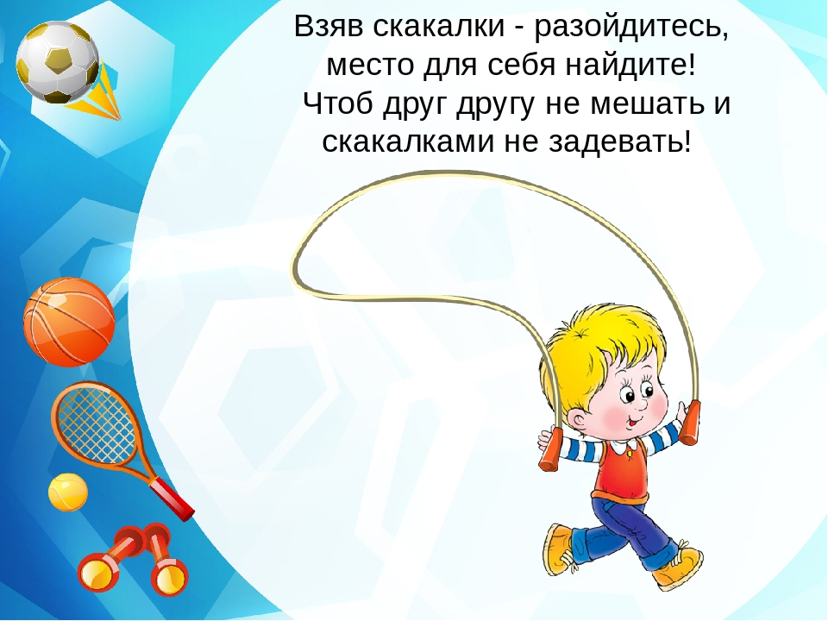

Далеко не все взрослые находят в себе силы и желание, а также время, чтобы заниматься собой, ходить в спортзал или просто бегать по утрам, правильно питаться. Но если у вас есть дети, то придется проявить силу воли и проследить хотя бы за тем, чтобы ребенок достаточно времени занимался физической активностью.

В детстве действительно важно водить детей в секции и гулять с ними. Дело в том, что физическая активность и здоровый образ жизни в принципе в детстве особенно важны, поскольку отражаются на здоровье человека в дальнейшем. Физическая активность в детстве способствует лучшему умственному развитию, учебе, а также препятствует полноте. Согласно исследованиям ученых, сегодняшние дети все менее активны и испытывают на себе негативное влияние гиподинамии. Родители много возят детей в машине, носят на руках, также много времени дети [проводят](https://www.google.com/url?q=http://220-volt.ru/&sa=D&ust=1590606794888000) перед телевизором.

Родители чрезмерно пекутся о детях и ограничивают их подвижность, запрещая лазать по деревьям, призывая хорошо (то есть спокойно) себя вести, а в Великобритании даже запрещено приносить мячи на детские площадки. В то же время малая подвижность неестественна для возраста, когда самой природой детям предусмотрено быть активными и подвижными. У физически активных детей психика более уравновешена, они лучше успевают в школе и реже находятся в плохом настроении. Недостатка в развлечениях у современных детей нет – [компьютеры](https://www.google.com/url?q=http://digital.ru/&sa=D&ust=1590606794888000), всевозможные игры, [игрушки роботы](https://www.google.com/url?q=http://www.robosapien2.ru&sa=D&ust=1590606794889000), телевизор.

Но при этом прогресс не всегда идет развивающемуся организму на пользу, а, как известно, прошлые поколения с меньшими возможностями были в целом здоровее. Если вы как раз раздумываете, что подарить сыну или дочке на день рождения, подарите мяч или [надувной круг для плавания](https://www.google.com/url?q=http://www.swim-trainer.ru&sa=D&ust=1590606794889000), запишите ребенка в спортивную секцию. Будет еще лучше, если вы сами покажете пример и будете вместе с ребенком кататься на роликах и велосипеде, ходить в походы. В детском возрасте закладывается фундамент здоровья человека. Физическая активность стимулирует все физиологические функции организма, способствует правильному развитию центральной нервной системы, хорошему иммунитету.

Однако не стоит забывать и о том, что на пользу идут только умеренные нагрузки, а усиленные занятия тяжелой атлетикой или другими видами спорта могут принести вред.

***ПУСТЬ ФИЗКУЛЬТУРА ДЛЯ ДЕТЕЙ БУДЕТ В РАДОСТЬ!!!***

